21.05.2020 задание для подготовительной группы
Цель: пополнение знаний детей по теме лето
Задачи:
- обогащать знания детей о лете
- продолжать учиться составлять предложения их заданных слов
- продолжать учиться отвечать полным предложением
- развивать мелкую моторики рук
- развивать логическое мышление, речь
Оборудование: речевой материал, картинка с заданием
Ход задания: Логопед (родитель) предлагает ребенку послушать цепочку слов и составить из них предложение.
Вырос, поляне, на, василёк.
Купаются, реке, дети, в.
На, села, бабочка, цветок.
На, катаются, дети, велосипеде.
В, играют, футбол, дети
Далее, взрослый предлагает ребенку выполнить задание № 2.
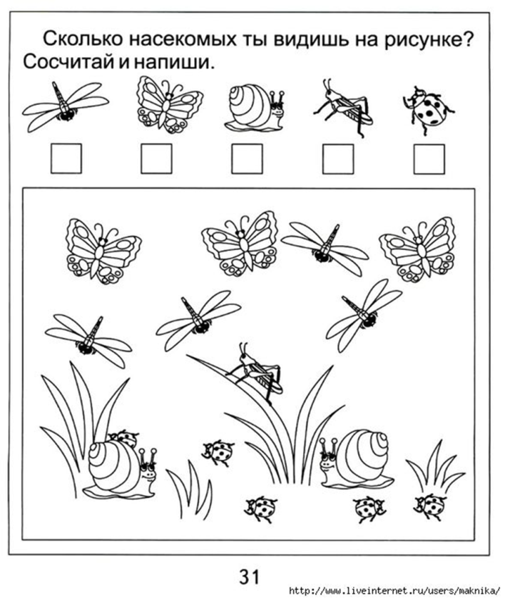
Задание для старшей группы
Цель: пополнение знаний детей по теме лето
Задачи:
- обогащать знания детей о лете
- продолжать учиться отвечать полным предложением
- развивать мелкую моторику рук
- развивать логическое мышление, речь
Оборудование: речевой материал, картинка с заданием
Ход задания: Логопед (родитель) предлагает ребенку упражнение «Дружит – не дружит»
Лето дружит с самокатом, а с санками не дружит.
Лето дружит с цветами, а со снегом …
Лето дружит с грибами, а с листопадом …
Лето дружит с роликами, а с коньками …
Лето дружит с грозой, а с сосульками …
Лето дружит с платьем, а с шубой …
После того, как ребенок справился с заданием, взрослый предлагает задание №2
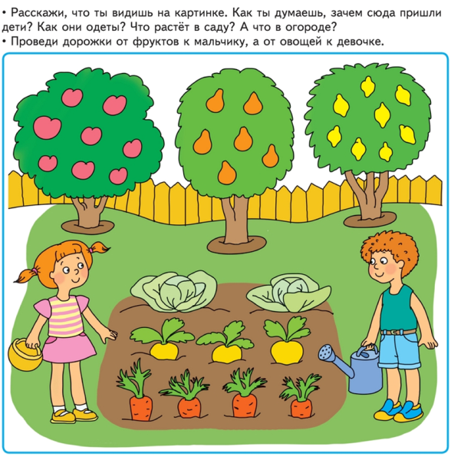

Задание для средней группы
Ход задания: Логопед (родитель) предлагает ребенку посмотреть на картинку и рассказать, что делают дети. После того, как ребенок справился с заданием, взрослый предлагает приступить к следующему.
